Tischdecken-Challenge
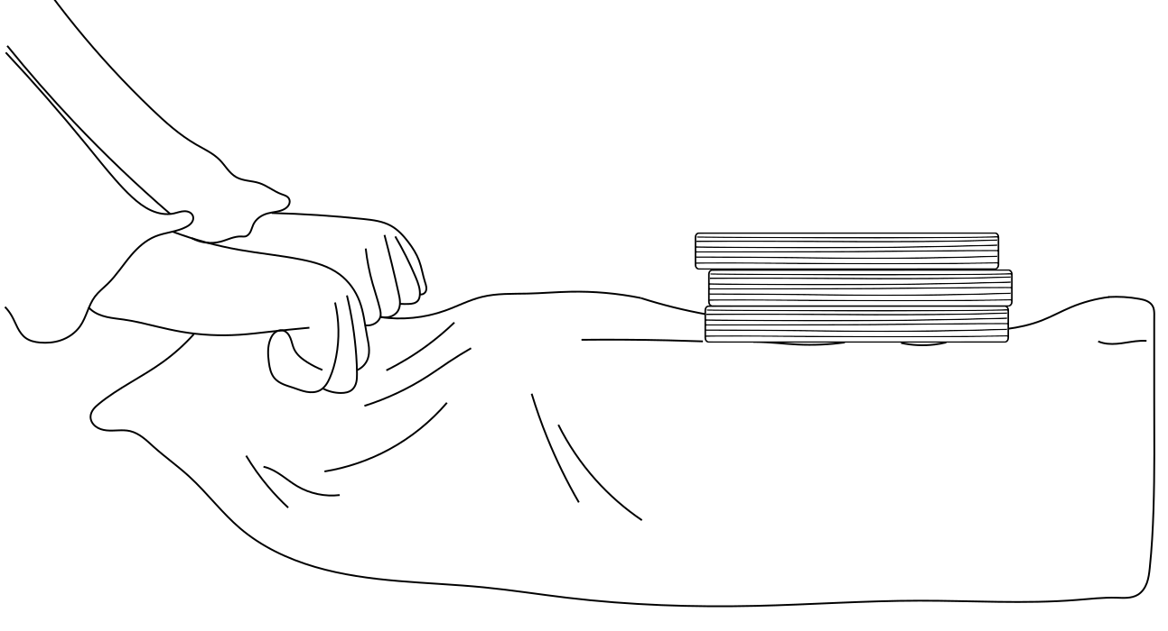
Lege zunächst ein Buch auf eine Tischdecke. Ziehe die Tischdecke unter dem Buch weg, sodass das Buch weiterhin auf dem Tisch liegen bleibt. Lege nun pro Runde immer ein weiteres Buch übereinander auf die Tischdecke.
Regel 1: Die Bücher müssen, nachdem du die Tischdecke drunter weggezogen hast, auf dem Tisch liegen bleiben.
Regel 2: Die Bücher müssen weiterhin übereinander liegen.

